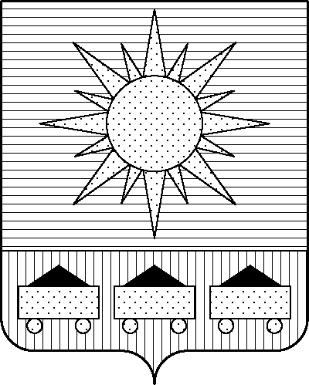

ПРИМОРСКИЙ КРАЙ
ДУМА АРТЕМОВСКОГО ГОРОДСКОГО ОКРУГА

РЕШЕНИЕ

… … … № …

О внесении изменений в решение Думы Артемовского городского округа от 31.10.2013
№ 207 «О Порядке предоставления сведений муниципальным служащим аппарата Думы Артемовского городского округа о своих расходах, а также о расходах своих супруги (супруга) и несовершеннолетних детей; о Порядке предоставления сведений муниципальным служащим контрольно-счетной палаты Артемовского городского округа о своих расходах,
а также о расходах своих супруги (супруга) и несовершеннолетних детей» (в ред. решения Думы Артемовского городского округа от 28.05.2020 № 429)

В соответствии с Федеральным законом от 20.03.2025 № 33-ФЗ «Об общих принципах организации местного самоуправления в единой системе публичной власти», руководствуясь Уставом Артемовского городского округа Приморского края, Дума Артемовского городского округа:

РЕШИЛА:

1. Внести следующие изменения в решение Думы Артемовского городского округа
от 31.10.2013 № 207 «О Порядке предоставления сведений муниципальным служащим аппарата Думы Артемовского городского округа о своих расходах, а также о расходах своих супруги (супруга) и несовершеннолетних детей; о Порядке представления сведений муниципальным служащим контрольно-счетной палаты Артемовского городского округа о своих расходах, а также о расходах своих супруги (супруга) и несовершеннолетних детей» (в ред. решения от 28.05.2020 № 429):
1.1. Преамбулу решения изложить в следующей редакции:
«В соответствии с федеральными законами от 25.12.2008 № 273-ФЗ «О противодействии коррупции», от 20.03.2025 № 33-ФЗ «Об общих принципах организации местного самоуправления в единой системе публичной власти», руководствуясь Уставом Артемовского городского округа Приморского края, Дума Артемовского городского округа

РЕШИЛА:».
1.2. Пункт 4 приложения 1 к решению, пункт 4 приложения 2 к решению исключить.
1.3. Пункт 6 приложения 1 к решению, пункт 6 приложения 2 к решению изложить в следующей редакции:
«Контроль за соответствие расходов муниципального служащего аппарата Думы Артемовского городского округа, расходов его супруги (супруга) и несовершеннолетних детей доходу данного лица и его супруги (супруга) осуществляются в порядке, установленном постановлением Губернатора Приморского края от 26.07.2013 № 77-пг «Об утверждении Порядка предоставления сведений лицом, замещающим государственную должность Приморского края, муниципальную должность в Приморском крае, должность государственной гражданской службы Приморского края и должность муниципальной службы в Приморском крае, о своих расходах, а также о расходах своих супруги (супруга) и несовершеннолетних детей и осуществления контроля за соответствием расходов указанного лица, расходов его супруги (супруга) и несовершеннолетних детей их доходам».
2. Настоящее решение вступает в силу со дня его опубликования в газете «Выбор».
3. Контроль за исполнением настоящего решения возложить на постоянную комиссию Думы Артемовского городского округа по вопросам законности и защиты прав граждан (Наврось В.И.).

Глава Артемовского городского округа В.В. Квон

